エネルギー技術対策委員会 2025年度主催講演会
『2050年カーボンニュートラルへの道筋
― 世界の潮流と再生可能エネルギーの展開 ―』
開催ご案内

社会のエネルギーに対するニーズ・意識は、ますます多様化・高度化しております。エネルギーは生活や経済活動の重要な基盤の一つであり、産業界は、新技術を活用し、省エネルギー、快適性、利便性を同時達成する商品・サービスなどを提供し、社会の皆さまの期待に、迅速・的確にお応えしていかねばなりません。そのためにも、国内外のエネルギー動向を常にウォッチしていくことが重要であるという認識の元、一般財団法人大阪科学技術センター エネルギー技術対策委員会では、毎年、エネルギーの分野に造詣が深い講師をお招きし、主催講演会を開催しております。「2050年カーボンニュートラルへの道筋 ― 世界の潮流と再生可能エネルギーの展開 ―」について知る、またとない機会になるかと存じますので、是非ご参加いただけますようお願い申し上げます。

１．日 時： 2025年12月25日（木） 13：30～15：40
２．場 所： 会場（大阪科学技術センタービル4階401号室）およびオンライン開催（zoom）
３．定 員： 会場50名、オンライン100名（zoom上限）
４．プログラム
【シンポジウム】
（1）13：30-13：40 委員長挨拶
（2）13：40-14：40（QA10分程度含む）
講演①「2050年カーボンニュートラルの展望、世界の課題」
電源開発株式会社 執行役員/京都大学経営管理大学院 特命教授 中山 寿美枝 氏
（3）14：40-15：40（QA10分程度含む）
講演②「2050年カーボンニュートラルに向けての再生可能エネルギーの課題、展望」
国立研究開発法人 新エネルギー・産業技術総合開発機構（NEDO）
再生可能エネルギー部長 山田 宏之 氏
５．主 催：(一財)大阪科学技術センター エネルギー技術対策委員会
６．協 賛（予定）：
(一社)エネルギー・資源学会、(一社)近畿化学協会、(一社)日本電機工業会、
(一社)燃料電池開発情報センター、(公社)化学工学会関西支部、(公社)化学工学会エネルギー部会、
(公社)電気化学会関西支部、(公社)電気化学会電池技術委員会、 燃料電池実用化推進協議会、
(一財)エネルギー総合工学研究所、炭素材料学会
７．参加費（消費税込）：
・OSTEC賛助会員、OSTEC研究会等会員、協賛団体会員：（企業）8,000円
・一般参加：（企業）10,000円、（大学･公的機関）5,000円
・エネルギー技術対策委員会、水素・燃料電池部会、スマートエネルギー／コミュニティ研究会、
アドバンスト・バッテリー技術研究会の委員・会員企業：無料
８．振込先：オンライン参加：参加お申込いただいた後、請求書のご送付または振込先をご連絡いたします。
会場参加：当日、参加費をいただき、引き換えに領収書を発行いたします。
９．申込み方法：
12月12日（金）迄に、必要事項（会社・機関名、所属・役職名、貴名、会員資格、ご連絡先、
参加方法(オンライン・会場))と共に、E-mail、もしくは下記FAX用紙にご記入の上お申し込み下さい。
※E-mailの宛先 shima@ostec.or.jp（島袋行）
10．お問い合せ先：
〒550-0004 大阪市西区靭本町1－8－4
（一財）大阪科学技術センター 技術振興部 八木 廉子 ・ 島袋 豊子
E-mail：yasuko.yagi@ostec.or.jp TEL：06-6443-5320 、FAX：06-6443-5319

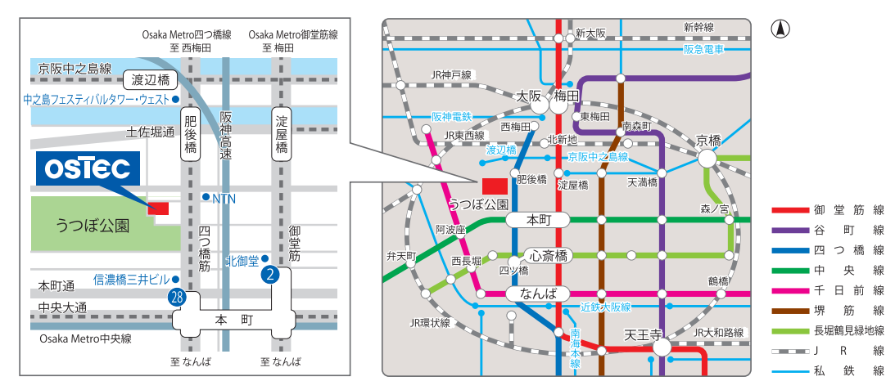
◆大阪科学技術センター（〒550-0004 大阪府大阪市西区靱本町1-8-4）

大阪科学技術センター

締切日：12月12日（金）

（一財）大阪科学技術センタ－ 技術振興部
エネルギー技術対策委員会 事務局 島袋行
ＦＡＸ：０６－６４４３－５３１９ ＴＥＬ：０６－６４４３－５３２０

エネルギー技術対策委員会 2025年度主催講演会
「2050年カーボンニュートラルへの道筋 ― 世界の潮流と再生可能エネルギーの展開 ―」
参加申込書

参加方法 | オンライン（zoom）・会場 | 会員資格 | 該当する区分に○印を記入下さい。  １．エネルギー技術対策委員会委員、委員企業  ２．委員会下研究会会員、会員企業  ３．OSTEC賛助会員または研究会等会員  ４．協賛団体会員  ５．その他一般参加
フリガナ |  | 会員資格
氏名 |  | 会員資格
氏名 |  | 研究会等名  協賛機関名 | 上記区分３・４を選んだ方はご記入下さい。
会社・機関名
所属・役職名
ご連絡先 | TEL：  E-mail：
＜個人情報の取り扱いについて＞
本申込書にご記入いただきました事項（一部または全部）は参加者名簿に記載し、講師ならびに部会関係者に提供させて頂きます。お申し出がない場合は、ご了承頂いたものとさせていただきます。なお、弊財団が取得した個人情報については、『プライバシーポリシー』に基づき、 適切に取り扱います。詳しくは、下記の弊財団ホームページをご覧ください。 https://www.ostec.or.jp/ostec_wp/pdf/privacy.pdf)

